Oficio N° 16.937
rrp/fgp
S.82ª /369ª

VALPARAÍSO, 28 de septiembre de 2021

La Cámara de Diputados, en sesión de esta fecha, aprobó en general el proyecto de ley que modifica el Código Penal, para despenalizar el aborto consentido por la mujer dentro de las primeras catorce semanas de gestación, boletín N° 12.038-34.

Por haber sido objeto de indicaciones, que se adjuntan, me permito remitir a US. la totalidad de los antecedentes para que la comisión que US. preside emita el segundo informe, de conformidad con lo estatuido en el inciso cuarto del artículo 130 del reglamento de la Corporación.

Hago presente a US. que la Sala aprobó en general esta iniciativa por 75 votos a favor, de un total de 155 diputados en ejercicio.

Lo que tengo a honra comunicar a US., por orden del señor Presidente de la Cámara de Diputados.

Dios guarde a US.

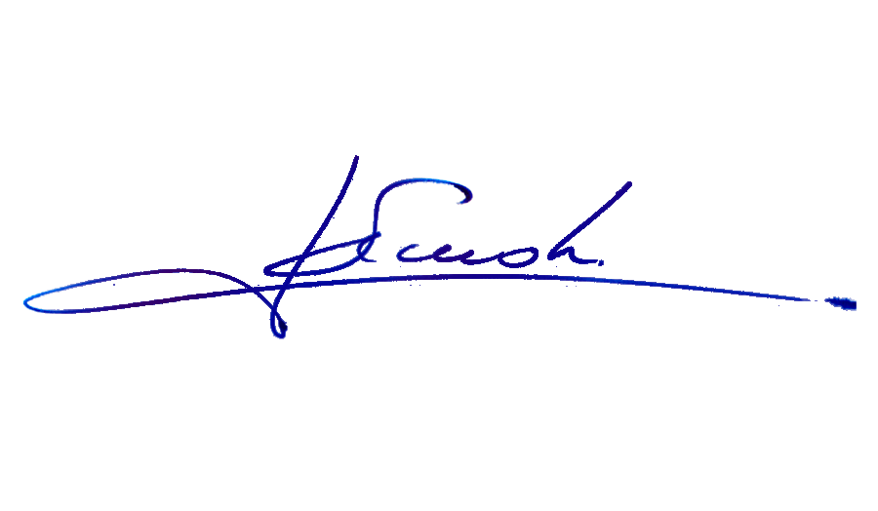

RAFAEL RUZ PARRA
Abogado Oficial Mayor (S) de Secretaría

A LA SEÑORA PRESIDENTA DE LA COMISIÓN DE MUJERES Y EQUIDAD DE GÉNERO.

INDICACIONES AL PROYECTO DE LEY QUE MODIFICA EL CÓDIGO PENAL, PARA DESPENALIZAR EL ABORTO CONSENTIDO POR LA MUJER DENTRO DE LAS PRIMERAS CATORCE SEMANAS DE GESTACIÓN.

Boletín N° 12.038-34

1. De las diputadas Natalia Castillo Muñoz, Marcela Hernando Pérez, Pamela Jiles Moreno y Camila Rojas Valderrama y de los diputados Félix González Gatica, Gabriel Silber Romo y Víctor Torres Jeldes.

Al artículo 342 del Código Penal

Para modificarlo en el siguiente sentido:
a) Para sustituir en su número 1° la expresión “mujer embarazada” por “mujer o persona gestante”.
b) Para agregar en sus numerales 2° y 3°a continuación de la voz “mujer” la expresión “o persona gestante”, cada vez que aparece en el texto.

2. De las diputadas Natalia Castillo Muñoz, Marcela Hernando Pérez, Pamela Jiles Moreno y Camila Rojas Valderrama y de los diputados Félix González Gatica, Gabriel Silber Romo y Víctor Torres Jeldes.

Al artículo 344 del Código Penal

Para agregar, a continuación de la palabra “mujer” la expresión “o persona gestante”.

*****

